全国教师管理信息系统操作指南
一、重置密码
（一）浏览器输入网址：https://jiaoshi.zjedu.gov.cn/selfservice/index
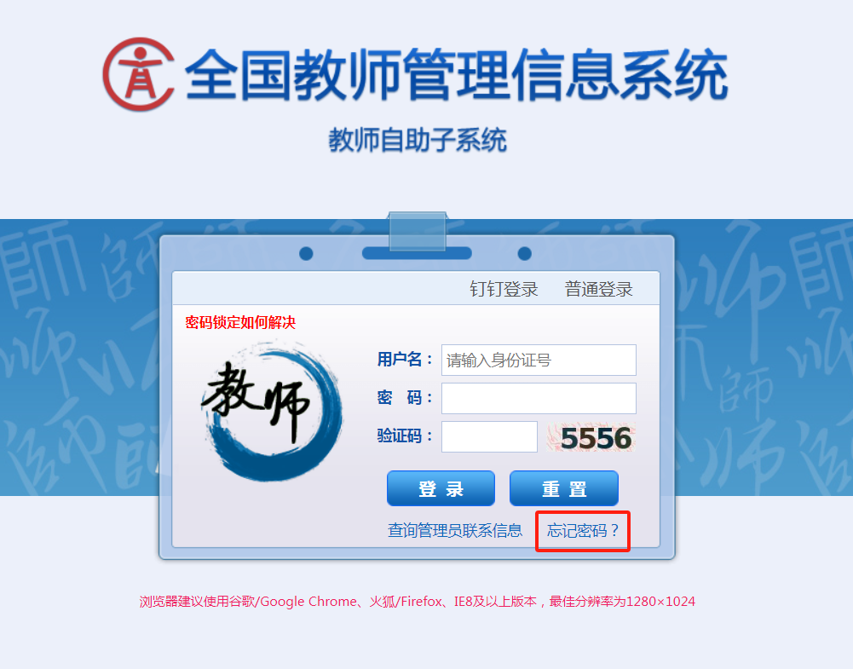
（二）点击“忘记密码”，输入用户名（即身份证号）、姓名、Email（即申请表中的电子邮箱）及验证码，点击“下一步”。
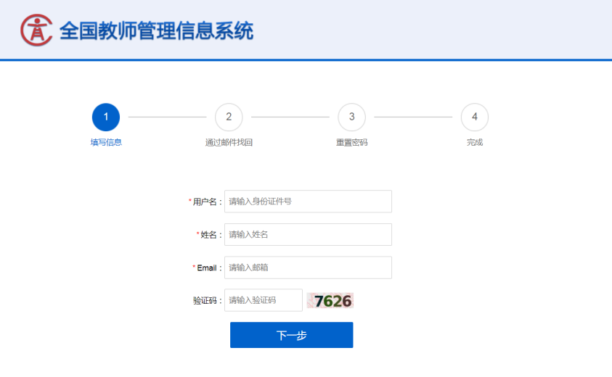
（三）进入邮箱，点击邮件中的链接，重新设置密码。
二、重新登录
浏览器输入网址：https://jiaoshi.zjedu.gov.cn/selfservice/index，输入用户名（即身份证号）、密码及验证码后登录。
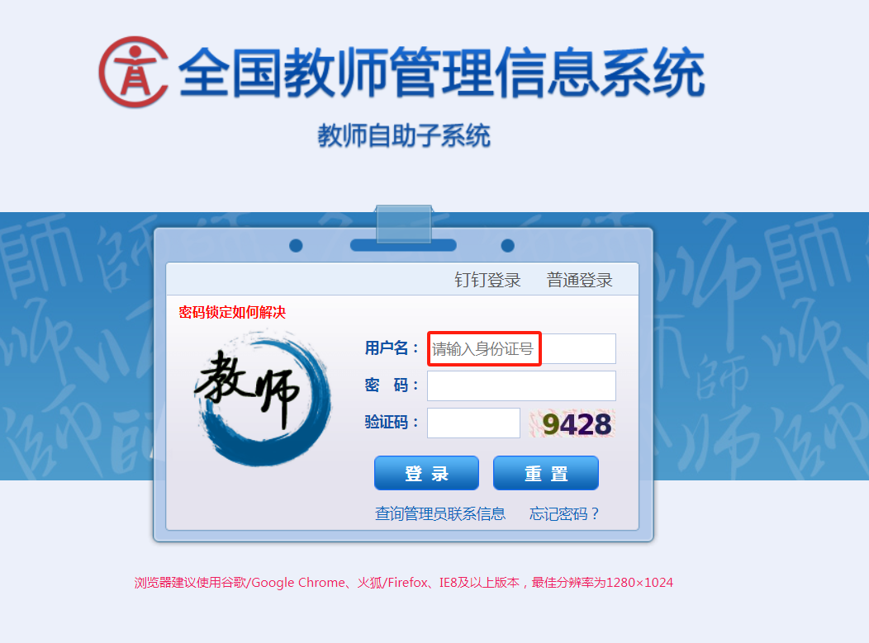
三、核对完善工作经历
（一）请核对工作经历是否完整，不完整的点击“新增”。
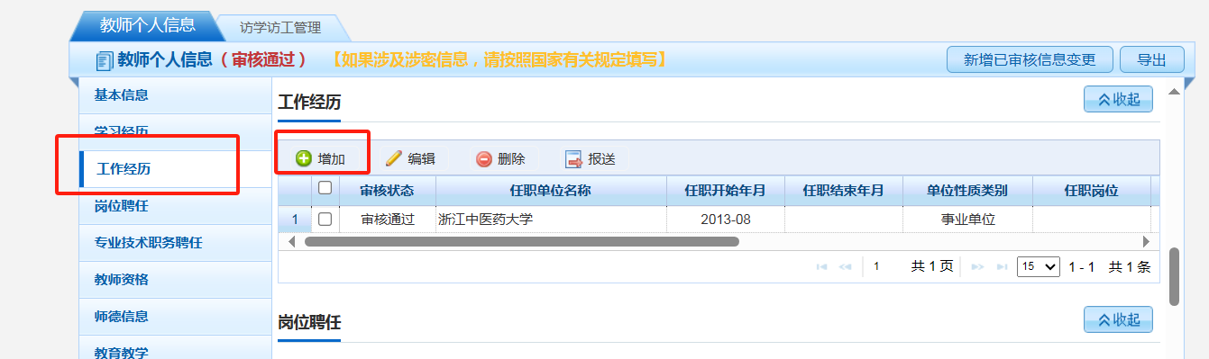
填写相关信息，其中：
1.任职单位为我校的，单位性质类别选择“20-事业单位”的下拉菜单“22-高等院校”；其他单位性质根据任职单位情况选择相应的类别。
2.任职岗位填写专任教师、辅导员等；
需要注明是否任教经历，点击“保存”。
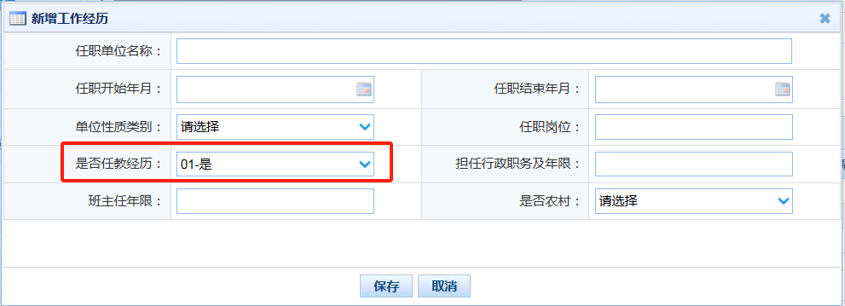
（二）勾选新增或编辑的工作经历，点击报送，待人事处审核。